Helios verslag: Voordrachten schooljaar 2025-2026
Dany Clerckx

Dit najaar bracht Helios het heelal naar verschillende scholen in de regio, met boeiende en leerrijke voordrachten voor leerlingen van alle leeftijden.

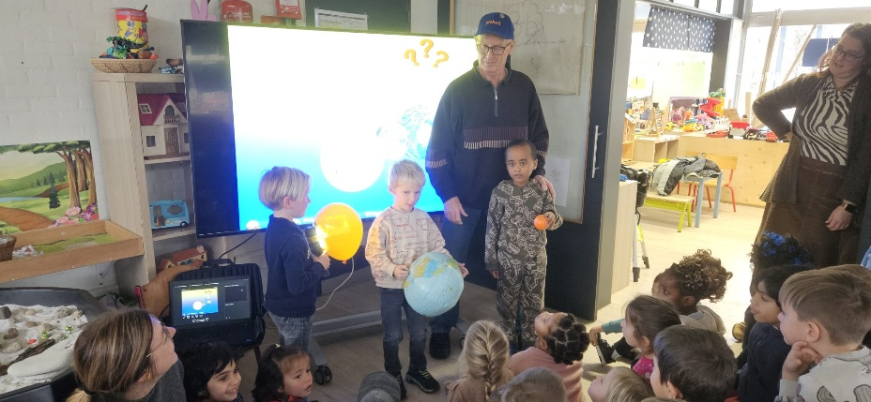
Op 7 oktober 2025 trapten we af in Basisschool Zonnedorp (Aarschot) met een voordracht over de planeten voor het 5de leerjaar. Deze sloot perfect aan bij hun leerstof en vormde een goede voorbereiding op het komende examen. Gewapend met onze telescoop (ETX70), zonnefilter, oculairs en heel wat informatiemateriaal – waaronder sterrenkaarten en de tijdschriften Heelal en Astra – gingen we enthousiast aan de slag. Door de bewolking konden er geen waarnemingen plaatsvinden, maar de leerlingen kregen wel een uitgebreide toelichting in de klas.

Later die herfst keerden we terug naar Zonnedorp, ditmaal voor 36 kleuters. Hun klaslokaal was prachtig versierd met zelfgemaakte planeten en raketten. De voordracht werd speciaal aangepast aan hun niveau en vertrok vanuit de Big Bang, die op een speelse manier werd uitgebeeld met eenvoudige materialen. Met interactieve demonstraties – waarbij de kleuters zelf de rol van zon, aarde en maan mochten opnemen – was de verwondering groot.
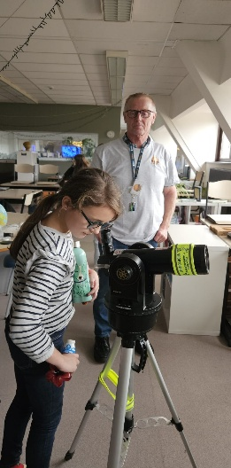
Op 2 december 2025 volgde een uitnodiging van Basisschool De Kleine Prins (Diest). Voor 48 leerlingen van het 6de leerjaar gaven we een presentatie over de planeten. Ondanks enkele technische beperkingen werd het een geslaagde voordracht. Na de pauze konden de leerlingen ook een kijkje nemen door de telescoop, al liet het weer slechts een observatie van een werfkraan toe.

Tot slot waren we op 9 december 2025 opnieuw te gast in Onze School Wolfsdonk, voor de vijfde keer ondertussen. Het 6de leerjaar van juf Ilse volgde aandachtig een interactieve presentatie over de planeten. Dankzij een korte opklaring konden de leerlingen zelfs veilig de zon en haar zonnevlekken waarnemen – een mooie afsluiter van dit schoolbezoek.

Deze schoolactiviteiten waren niet alleen leerrijk voor de leerlingen, maar ook voor onszelf. Elke voordracht helpt ons groeien, zowel in voorbereiding als in presentatie. We kijken alvast uit naar nieuwe samenwerkingen!

----------------------------------------------

